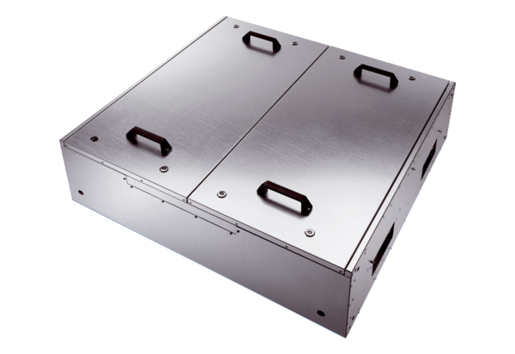Schallgedämmte Flachbox für Abluft KFD 9040-AVerpackungseinheit: 1 StückSortiment: K
Artikelnummer: 0080.0960Hersteller: MAICO

